1. Ctrl + 8 을 눌러 오디오 믹싱를 열고 추가함



1. 그룹에서 하나 더 생성해주고

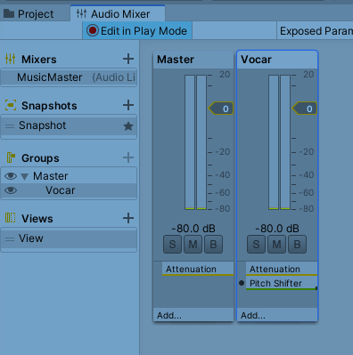



1. 생성된 그룹의 인스팩터에서 Pitch Shifter를 추가함

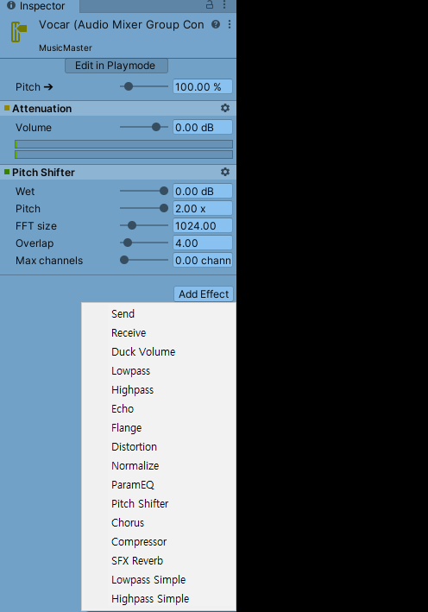



1. 조절할 Audio Source의 Output에 생성한 Aiudio Mixer를 넣어줌



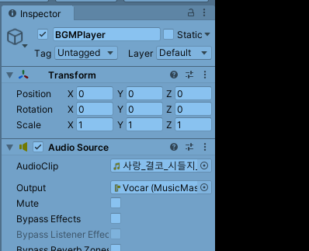



1. Audio Mixer에서Pitch를 조절하면 됨

